INDICAÇÃO Nº 5240/2018

Sugere ao Poder Executivo Municipal operação “tapa-buracos” e reforma em guia e sarjeta defronte ao nº 95 da Rua José Calixto, no bairro Santa Rita de Cássia.

Excelentíssimo Senhor Prefeito Municipal,

Nos termos do Art. 108 do Regimento Interno desta Casa de Leis, dirijo-me a Vossa Excelência para sugerir que, por intermédio do Setor competente, seja executada operação “tapa-buracos” e reforma em guia e sarjeta defronte ao nº 95 da Rua José Calixto, no bairro Santa Rita de Cássia, neste município.

**Justificativa:**

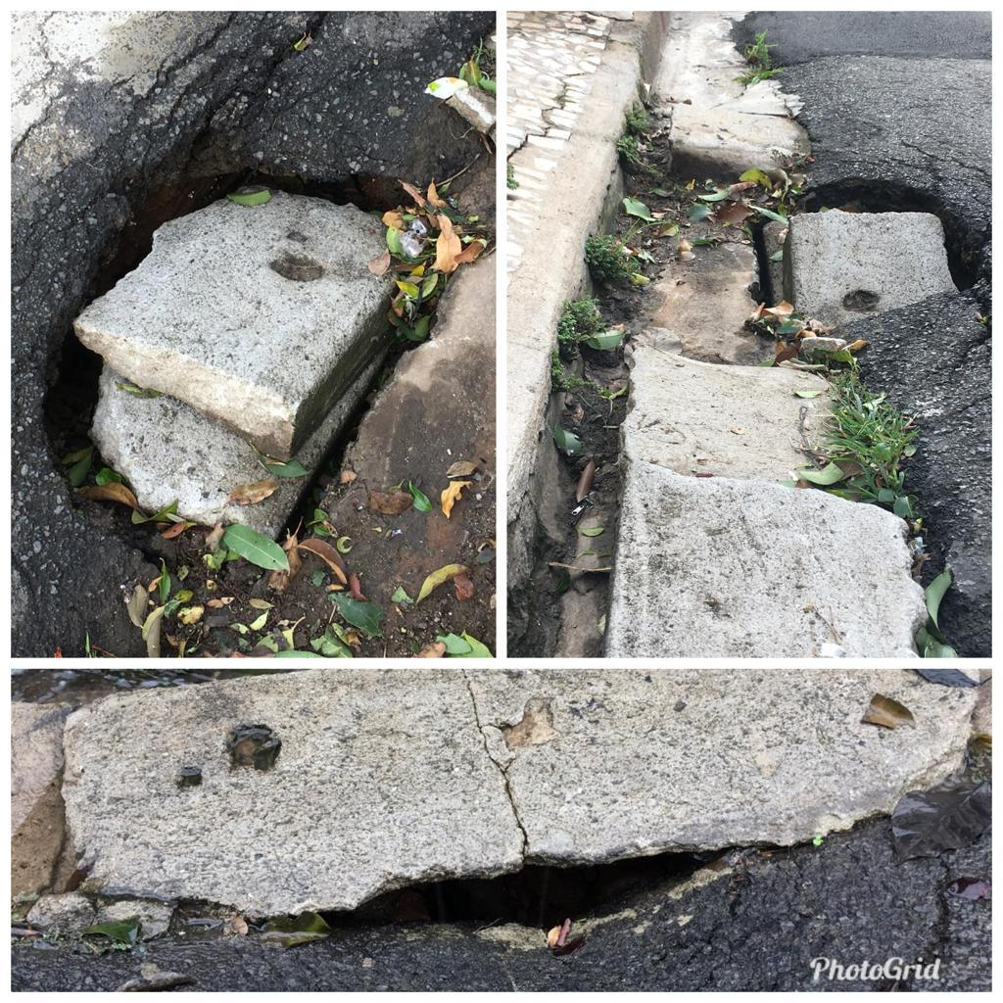

Munícipes estiveram procurando este vereador buscando por providências no sentido de proceder com a manutenção na malha asfalto próximo ao meio fio da calçada no endereço supracitado, uma vez que, o buraco no local já esta aberto há muito tempo, podendo ocasionar acidentes graves a quem passar pela via. Diante da situação solicito URGÊNCIA da realização do serviço.

Plenário “Dr. Tancredo Neves”, em 19 de novembro de 2.018.

**JESUS VENDEDOR**

-Vereador / Vice Presidente-